- 依據
- 教育部補助直轄市縣（市）政府精進國民中小學教師教學專業與課程品質作業點。
- 彰化縣114學年度精進國民中小學教師教學專業與課程品質整體推動計畫。
- 彰化縣114學年度專業成長活動整體推動計畫。
- 教育部補助辦理教師專業發展實踐方案辦理
- 現況分析與需求評估
- 因應教專計畫轉型專業回饋人才及十二年課綱教師公開課，持續強化教師教學備觀議課能力。
- 延續教專計畫人才培育機制，多元教師成長的途徑，促進教師自我實現。
- 提升學校教師學習社群實質運作效能，培育全方面社群領導人才。
- 目的
- 建立各校教師及同儕對教師專業發展實踐方案之認識。
- 培訓教師基礎專業回饋人才知能，在校內透過公開授課及參與專業學習社群，累積自身回饋知能，持續專業成長能量。
- 協助本縣各校推動公開授課活動及培訓三類專業回饋人才教師，拓展本縣專業回饋人才庫。
- 協辦單位：本縣教師專業發展跨領域運作輔導分團。
- 補助對象：本縣轄屬各國中小。
- 學校辦理期程：115年2月1日至115年5月15日。
- 實施方式：備觀議課社群
- 對象：當年度欲參與專業回饋人員認證或欲增加備觀議課三部曲知能之教師。
- 社群人數：4位(含)以上為原則。
- 辦理方式：安排2次具備輔導夥伴資格之講師到校輔導社群成員教師，每次輔導2小時。
- 課程內容：
- 第一次輔導：認證流程說明、認證表件介紹及觀課技術演練(2小時)。
- 第二次輔導：觀備議三部曲、觀察記錄撰寫及回饋實務(2小時)。
- 申請流程及辦法：
- 流程圖
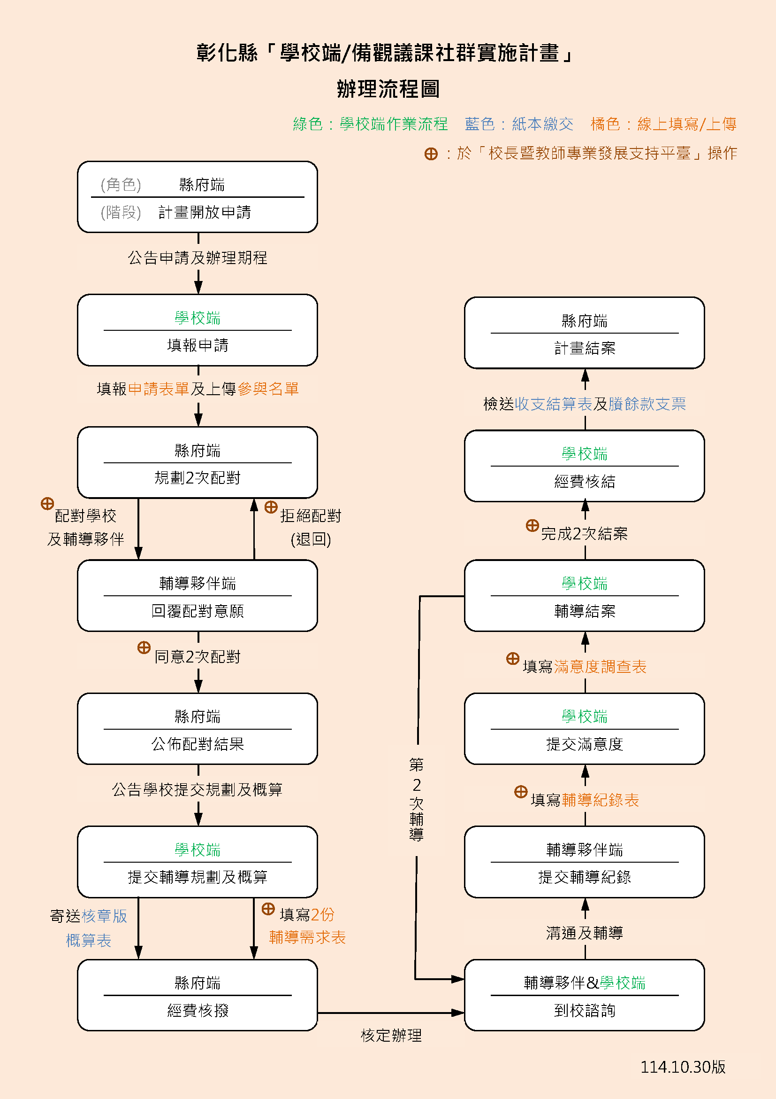
- 填報申請：申請學校需於114年11月7(星期五)前完成
申請表單(https://forms.gle/jH72qZRgXrwCixot9)填寫，本府將於申請截止後進行輔導員媒合作業並另案公告媒合結果。
- 提交輔導規劃及概算：俟本府公告媒合結果後1週內，各主責學校需完成以下事項：
- 至《校長暨教師專業發展支持平台》(https://proteacher.moe.edu.tw/，簡稱教專平台)>>功能專區>>到校諮詢(指定)>>於2筆案件內新增【輔導學校現況及需求表】(不需核章或上傳任何文件)。
- 將核章後概算表正本寄送到本府教育處7樓以辦理經費簽核，並配合本府另案核定時間寄送領據。
- 到校諮詢安排、提交滿意度及結案：各主責學校聯絡人得主動聯繫輔導員安排2次社群時間，並完成下列事項：
- 於每次輔導現場預留時間請輔導員至《教專平台》>>填寫【輔導紀錄表】。
- 每次的紀錄表送出後，各主責學校需至《教專平台》>>填寫【滿意度調查問卷】>>送出即結案。
- 經費核結：主責學校於完成2筆結案後，得寄送收支結算表及賸餘款繳款證明到府辦理核結事宜。
- 經費來源與概算：本計畫所需經費由114學年度教育部補助直轄市、縣(市)政府精進國民中小學教師教學專業與課程品質作業要點專案補助，概算表如附件1。
- 預期成效
- 藉由校內社群形式共同增進備觀議課知能，促進各校教師專業學習社群的參與及運作，讓教師間的專業對話成為教師自我精進的基礎，從課程共備出發，再利用觀課、回饋回談，來提升教師有效教學的能力，進而提升學生學力。
- 透過入校輔導強化教師對備觀議課的流程及三部曲的認識與操作，並藉由增進教師對三類專業回饋人才認證流程的熟稔，及解決實際操作認證流程中所遭遇之困難，協助各校教師認證通過率的提升。
- 善用同協互助協作，增加輔導動能，落實學校計畫推動。
附件1
OO高中/國中/國小經費概算表
辦理期間：115年2月1日起至115年5月15日止 單位：新台幣元
項次 | 項目 | 單價(元) | 數量 | 單位 | 總價(元) | 備註
1 | 內聘講師  鐘點費 | 1,000 | 4 | 節 | 4,000 | 內聘講師1,000元/小時。  講師需具備輔導夥伴資格。  每場次2節*2場次，共計4節。
2 | 二代健保  補充保費 | 84 | 1 | 式 | 84 | 講師鐘點費x2.11%
3 | 印刷費 | 100 | 10 | 份 | 1,000 | 每人單價上限100元，印刷費不超過總額30%。  紙張及資料印刷等。(視需求自行調整)
4 | 場地佈置費 | 300 | 2 | 場次 | 600 | 含布條、指示牌及海報等。  (視需求自行調整)
5 | 雜支 | 316 | 1 | 式 | 316 | 不超過總額6%。  凡前項費用未列之辦公事務費用屬之。如文具用品、茶包、紙張、資訊耗材、資料夾、郵資等屬之。(視需求自行調整)
合計 |  |  |  |  | 6,000 | 以上項目皆可勻支
備註：1. 本案經費上限6,000元，請視需求自行調整紅色處項目及增列欄位。
2. 內聘講師不得編列交通費。

承辦單位 | 會計單位 | 校長

